Les 10 stations de métro où personne ne va

Même Lorànt Deutsch n'ose pas y aller
Par Emmanuel Chirache
1
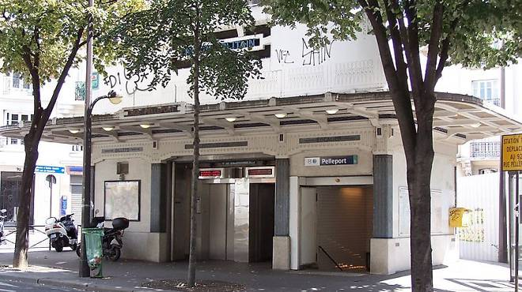

Pelleport • Ligne 3 bis
Ce n’est pas nous qui le disons, mais les statistiques de la RATP : Pelleport est la deuxième station la moins fréquentée de tout le réseau. Il faut dire qu’elle se situe aux confins du 20e arrondissement, sur une ligne qui ne sert à rien, la 3 bis. C’est simple, Pelleport est tellement déserte que France 2 y a tourné un épisode de la série 'Un gars, une fille'. Un gars, une fille, soit l’équivalent du trafic journalier dans la station.
2
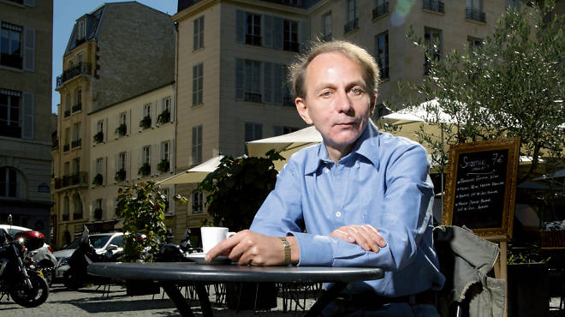

Boucicaut • Ligne 8
Ce n’est pas parce qu’Aristide Boucicaut est le fondateur du Bon Marché que les Parisiens visitent sa station pour autant. Certes, Michel Houellebecq lui a dédié un court poème (authentique), mais qu’on se rassure, c’est loin d’être une ode. Non, Michel raconte en quatre ou cinq phrases une expérience de bad trip à l’intérieur de la rame. Depuis, il vit en Irlande, c’est dire si la station Boucicaut donne envie.
3
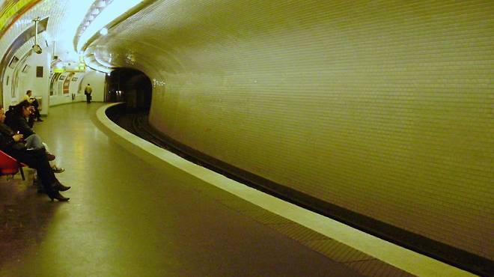

Chardon-Lagache • Ligne 10
Avec la ligne 7 bis, la ligne 10 est la seule qui possède un tronçon dont l’itinéraire change entre l’aller et le retour. Une bizarrerie dont on ignore la cause mais qui fait de Chardon-Lagache une station à part, où l’on ne s’arrête jamais. Nommée d’après le « médecin des pauvres » d’Auteuil, Pierre Chardon, elle n’a qu’un seul quai, même pas beau. Lagache, c’est du gâchis.
4
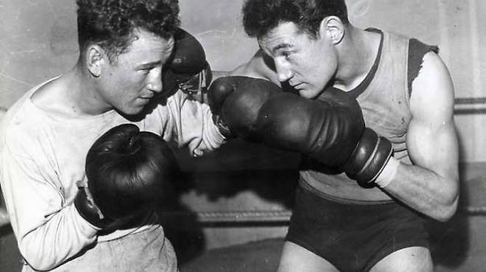

Buzenval • Ligne 9
Si le nom Buzenval dit vaguement quelque chose à l’oreille d’un Parisien, c’est en réalité à cause du lycée Passy-Buzenval, un établissement pour fils à papa de la grande bourgeoisie. Mais certainement pas pour cette station perdue de la ligne 9, qui tient son nom d’un quartier de Rueil-Malmaison, une ville située à l’ouest de Paris, c’est-à-dire bien loin du 20e arrondissement. En illustration, le boxeur Laurent Dauthuille, surnommé « le Tarzan de Buzenval » dans les années 1950. Prends ça, Lorànt Deutsch.
5
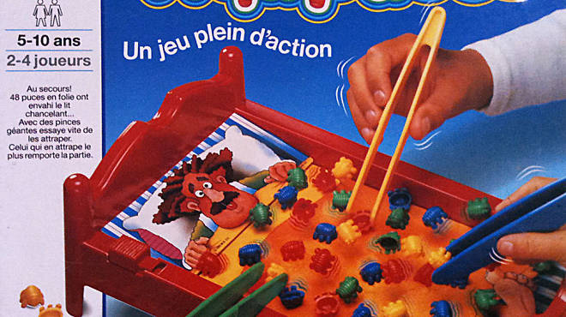

Picpus • Ligne 6
Avec son nom de jeu MB pour enfants (« Piqu’puces, Piqu’puces, vous ne dormirez plus ! »), la station Picpus fait peur à tous les adultes. Pas question de traîner dans ce métro pour bébés Cadum, surtout quand on sait qu’il se trouve sur la ligne 6, dans le no man’s land du 12e arrondissement.
6
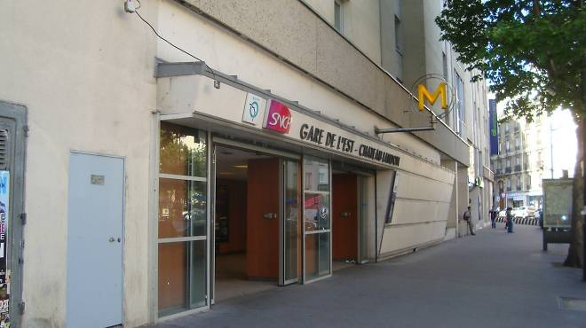

Château-Landon • Ligne 7
On dirait le nom d’une mauvaise série d’Antenne 2 avec Brigitte Fossey. En réalité, il s’agit bien d’une station de métro de la ligne 7. Etablie à côté des gares du Nord et de l’Est, elle pâtit de cette concurrence déloyale et beaucoup de gens seraient bien incapables de la situer sur une carte de Paris. Sans oublier ceux qui la confondraient avec Château d’Eau ou Château Rouge.
7
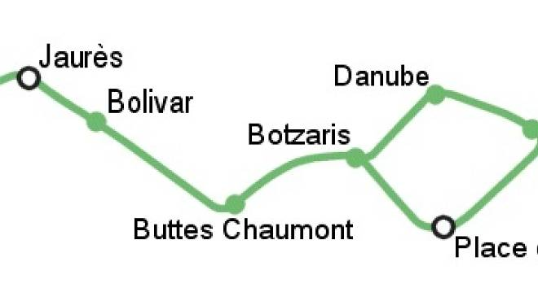

Danube • Ligne 7 bis
Ah, la ligne 7 bis et sa forme de spermatozoïde ou de Grande Ourse… Il n’y a guère que pour aller aux Buttes-Chaumont que les Parisiens l’empruntent, mais dans le pire des cas ils s’arrêtent au plus loin à Botzaris, histoire de boire un coup au Rosa Bonheur dès les premiers rayons de soleil printaniers venus. Pendant ce temps, la petite station Danube reste toute seule, abandonnée de tous. Et pourtant, si les gens savaient que le niveau des rails se situe à 33,49 mètres au-dessus du sol, peut-être qu’ils réfléchiraient à deux fois. Ou pas.
8
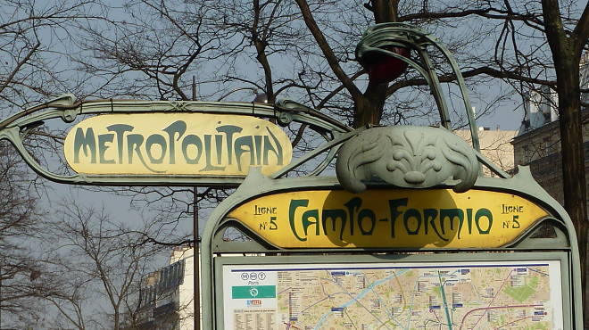

Campo Formio • Ligne 5
« OK, rendez-vous à Campo Formio dans un quart d’heure, ça marche. » Cette phrase est encore plus improbable qu’un garçon de café parisien aimable. Personne ne se donne rendez-vous à Campo Formio pour la simple raison que personne ne connaît l’existence de cette station de la ligne 5.
9

Sully-Morland • Ligne 7
Face à l’île Saint-Louis, la station Sully-Morland n’inspire pas grand monde à Paris, il faut bien l’avouer. Petite note à l’attention de certains étourdis : à l’instar de Réaumur-Sébastopol, Reuilly-Diderot, ou Michel-Ange-Molitor, Sully-Morland est un hybride fabriqué à partir de deux rues proches l’une de l’autre, et pas le nom à rallonge d’une personnalité. Non, Michel-Ange-Molitor n’est pas un célèbre architecte de piscines.
10
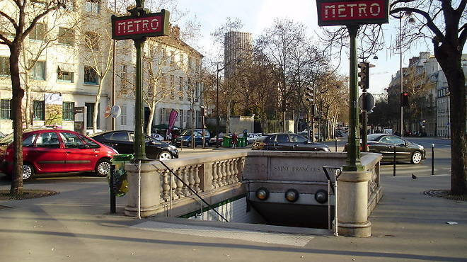

Saint-François-Xavier • Ligne 13
La station Saint-François-Xavier passe tellement inaperçue qu’on connaît des gens qui sortent à Varenne pour se rendre au cinéma La Pagode. Regardons la vérité en face : hormis les lycéens huppés de Victor Duruy, personne ne sait à quoi sert cette station, qui a tout de même la classe grâce à son entrée en pierre typique du métro parisien.

Suivre Time Out Paris sur Twitter : @Time_Out_Paris

Suivre Emmanuel Chirache sur Twitter : @Echirache

